全國高級中等學校專業群科108年專題及創意製作競賽
「專題組」作品說明書封面

群 別：電機與電子群
作品名稱：專題製作
關 鍵 詞：關鍵字1、關鍵字2、關鍵字3(最多3個)

說明：
    - 各群作品說明書應遵守該群複賽規格製作，本範例僅提供通則性參考。
    - 封面僅可包含群別、參賽作品名稱及關鍵詞。
    - 除規定文字外，參賽學生可自行設計說明書封面。

目錄
壹、 摘要 1
貳、 研究動機 1
參、 題與課程之相關性或教學單元之說明 1
肆、 研究方法 1
一、 調查研究法 2
二、 觀察研究法 3
三、 發展研究法 3
四、 個案研究法 4
五、 相關研究法 4
伍、 研究結果 5
陸、 討論 7
一、 概述實驗設計與過程 7
二、 解析實驗數據 7
三、 圖表 7
四、 實驗結果的意義 7
柒、 結論 8
一、 總結前面的分析 8
二、 說明這個研究對現有文獻的貢獻 8
三、 提出理論與實務上的建議 8
四、 承認並說明這個研究的限制 9
捌、 參考資料及其他 9

表目錄
表 1相關性說明 1
表2 大學生背景資料分析表 6

圖目錄
圖1 研究法比較流程 2
圖2 調查研究法 3
圖3 個案研究法流程 4
圖4 相關研究法 5

摘要
撰寫摘要時並不須要寫下整個研究的細節，因為讀者期待從摘要就可以了解整個研究的方向，如同從一個商店的外觀、便可知道裡面賣什麼東西。對於實驗方法和內容並不需要詳加描述，但是要寫出一個概要，讓讀者清楚了解作者的研究成果。銘記於心，論文摘要是為搜尋相關論文的研究人員所寫的，科研人員動輒要篩選數百篇論文，並不會花太多心思在了解整篇內容。特別是對於不提供開放存取的期刊而言，摘要顯得特別重要，因為這裡的論文必須付費才能取得，讀者必須根據摘要來判斷是否須要購買。所以摘要是研究人員的重要工具，作者必須要懂得如何利用簡單扼要的文字來呈現整篇文章。

研究動機
研究動機主要是針對所要探討的問題加以陳述，並提及此問題在這個研究領域的重要性。一般研究者在撰寫研究動機時，最常犯的毛病是表示這些問題因過去沒有人做，所以引起研究者要做的動機。一個研究值得做的主要理由並不在於過去是否有人做過，而是在於此問題是否具有重要性。過去沒有人做的原因可能是此項問題並不值得做，所以就被擱置下來。一般而言，比較常見的研究動機大概有理論的驗証、想澄清過去研究的矛盾、為了探索問題的真相，或是想提出解決問題的方法等。
研究目的和研究動機的差別主要是後者在強調此研究的背景及其重要性，而前者則說出此項研究要探討的方向。在撰寫研究動機時，一般都要用較多的文字來說明。而在寫研究目的時，則用條列式的方式敘述出來。

題與課程之相關性或教學單元之說明
表 1相關性說明
課程名稱 | 教學內容 | 相關性
基本電學
電子實習
單晶片實習

研究方法
科學方法已成為今日追求知識和解決問題的主要方法。以下將列舉一些常用的科學研究方法，以茲參考。研究法比較流程如圖1所示。
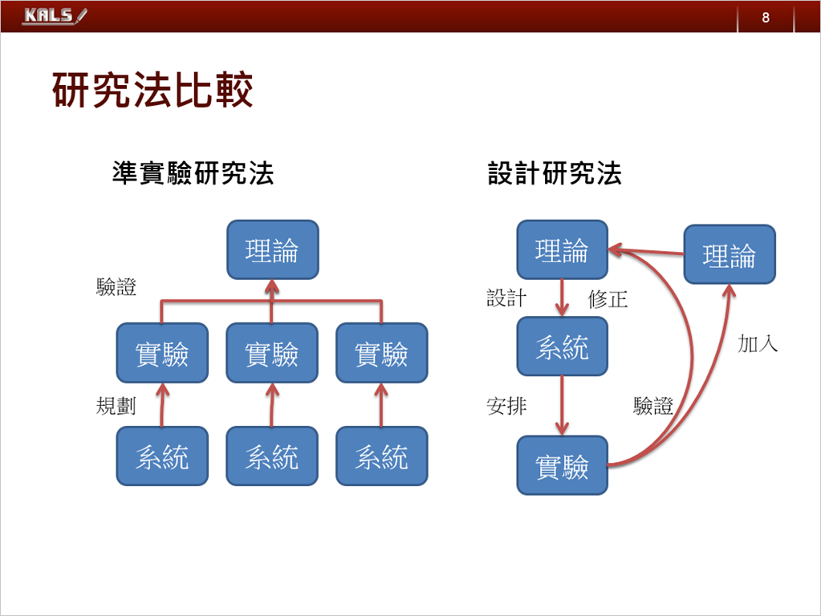
圖1 研究法比較流程

調查研究法
是指根據母群體所選擇出來的樣本，從事探求社會學變項 (個人在其所屬的社會團體中所獲得的各種特徵，如性別、年齡、種族、收入、宗教、教育程度等) 與心理學變項 (包括個人的態度、意見、信念、動機與其他各種行為等) 的發生、分配及其彼此相互關係的一種研究法。調查方式，以收集資料的方法分，可分為問卷調查和訪問調查；以調查的性質分，可分為調查研究 (調查變項為無形的變項，如成績、抱負、態度等) 及實況調查 (調查變項為有形的變項，如桌子、教室、儀器等)。調查研究法流程如圖2所示。
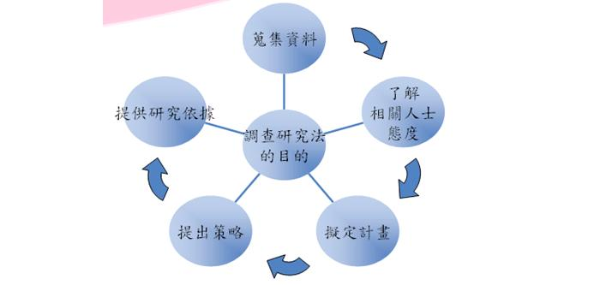
圖2 調查研究法

觀察研究法
是指在自然的情境或控制的情境下，根據既定的研究目的，對現象或個體的行為做有計劃與有系統的觀察，並依觀察的記錄，對現象或個體的行為做客觀性解釋的一種研究。而科學性的觀察除了必須是有系統與有計劃外，並須要客觀而無偏差，且觀察必須是可以數量化，有良好的信度和效度。觀察研究的方法，依觀察情境分，可分為自然觀察研究與實驗觀察研究；依觀察的結構性分，可分為無結構性觀察研究及結構性觀察研究；依觀察者與被觀察者的關係分，可分為參與觀察研究及非參與觀察研究。
所謂研究，是指利用有計畫與有計畫與有系統的資料收集、分析和解釋的方法，獲得解決問題的過程。人類獲取知識的來源和解決問題方法，依其發展的歷史來看，可分為五種方法：
(一)訴諸傳統，以為統既然如此，就毫無疑問的接受並認為是對的；
(二)根據權威，權威者所言，句句被視為真理，奉行不悖；
(三)依照個人經驗，遇到困難時，訴諸於個人過去所經歷過的經驗；
(四)根據邏輯推理，採用演繹推理方法或歸納推理方法，提出結論；
(五)科學方法，以假設或理論為根據，綜合應用演繹與歸納思考的歷程，獲致結論。

發展研究法
其主要的興趣在於探求由時間的經過而產生的改變，如果所探求的是屬於人類各種特質的改變情形，如不同年齡兒童的推理能發展狀況，則此種研究稱為生長研究；如果所探求的是屬於某種教育或社會現象的改變情形，如教師離職的變化傾向，則此種研究稱為趨向研究。

個案研究法
是指採用各種方法，如調查、觀察、心理測驗、身體檢查、社會計量、文件分析、家庭訪問等，收集有效的完整資料，包括生理的、心理的、社會的、傳記的、環境的、家庭的和職業的，對單一的個人或社會單位做縝密而深入研究的一種方法。其主要的在解決個別問題、提供假設的來源，及提供具體的實例，以供瞭解理論模式。個案研究法流程如圖3所示。
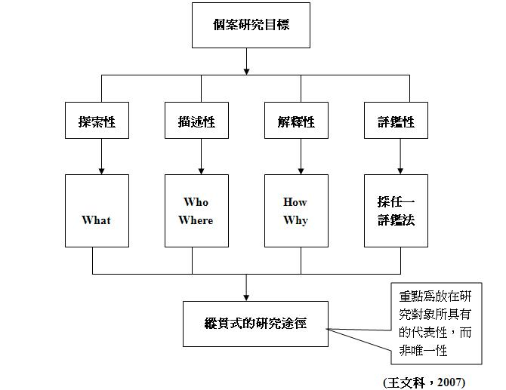
圖3 個案研究法流程

相關研究法
凡是經由使用相關係數而探求變項間關係的研究，均稱為相關研究。如研究者想知道「創造力高的學生，其學業成績是否也高?」、「家庭背景較好的學生，其學業成績是否也較好?」、「國中成績高的學生，其高中聯考成績是否也高?」等問題。此種相關研究的主要目的，是在確定變項之間關係的程度與方向。變項關係的程度，有完全相關、高相關、中等相關、低相關或零相關等。而變項關係的方向有正相關和負相關等。相關研究法流程如圖4所示。
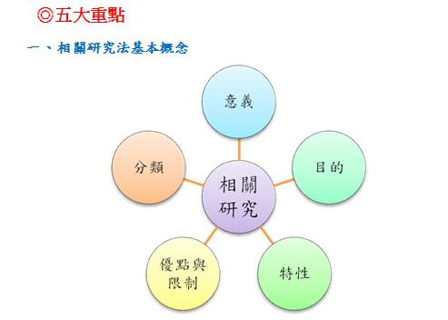
圖4 相關研究法

研究結果
科學論文的研究結果(Results section)呈現的是一個研究的核心發現，亦是透過研究方法蒐集和分析資訊之後所得到的結果。結果部分將研究結果有邏輯地依序列出，沒有參雜偏見或是作者的見解，讓讀者能夠清楚了解，並為接下來閱讀包含作者解釋跟評估的研究結論(Discussion)做準備。研究結果部分的主要目的是將研究所獲得的數據轉化為可另人理解的句子，輕易的讓讀者理解該研究問題的重要性。
研究結果(Results)的順序通常是科學論文的第三部分，在研究方法(Methods)和材料(Materials)之後，研究討論(Discussion)之前—雖然在許多期刊中，研究結果(Results)與研究討論(Discussion)會在同一部份呈現。
由於每個研究都是獨一無二的，因此，在撰寫研究結果，以及設計研究結果的架構時，並沒有一個絕對適用於所有研究的方法， 這部分的內容或編排方式取決於各個特定的研究領域、研究設計、不同的研究方法論，以及欲投稿期刊的準則及期刊編輯者。但是，下列所提出的幾點步驟可以適用於大部分科學研究論文之研究結果撰寫，對於正準備發表學術論文的新手，及需要了解如何架構研究結果的研究者們來說，都是非常實用的。
本研究針對台灣的北、中、南、東四區的大學生所做的問卷調查，有關大學生詳細基本資料，如表2所示。就性別而言，男性（68.1%）多於女性（31.9%）。學生的籍貫主要分布在北部（30.9%）中部（29.9%）和南部（33.3%），東部（5.9%）所佔比例較少。填答問卷的學生以法商學院（35.6%）的學生所佔比例較多，醫農學院（2.2%）的比例偏低。族群方面，閩南族群（79.4%）約佔八成，客家族群（10.6%）和外省族群（9.6%）比例相當，原住民族（0.4%）群人數較少，與目前台灣族群分佈的比例相仿。
表2 大學生背景資料分析表
項目 | 細目 | 人數 | 百分比
性別 | 男  女 | 344  161 | 68.1  31.9
籍貫 | 北部  中部  南部  東部 | 156  151  168  30 | 30.9  29.9  33.3  5.9
學校 | 師範學院  人文學院  法商學院  理工學院  醫農學院 | 96  142  179  75  11 | 19.1  28.2  35.6  14.9  2.2
族群 | 閩南  客家  外省  原住民 | 381  51  46  2 | 79.4  10.6  9.6  0.4
政黨 | 泛藍  泛綠  無 | 78  123  302 | 15.5  24.5  60.0
母語 | 台語  客家語  原住民語  華語  其他 | 299  42  6  128  2 | 62.7  8.8  1.3  26.8  0.4
有62.7% 的大學生母語為台語，而閩南族群佔79.4%的比例相對照，在閩南族群中顯然有人已改變語言的使用，從受訪者中發現有將近27%的受訪者圈選華語為其母語，在獨尊華語的語文政策下母語流失可見一斑。在背景變項中政黨的傾向以無支持特定政黨（60%）的大學生人數最多。大學生的語言能力有93.7%的學生至少會說兩種語言，單語者僅佔6.3%。國族認同的部分，有超過半數以上的大學生（58.6%）認同自己是台灣人，其次有37.7%認為是中國人也是台灣人，認為自己是中國人（3.8%）的比例偏低。

討論
一言以蔽之，討論部分必須向讀者證明你完成了緒論中提及的承諾。 在論文的開頭，也就是緒論，你告訴我們為什麼你的研究很重要，然後利用一連串的圖片和表格介紹在研究中蒐集到的數據，我們可能會印象深刻，但如果所獲得的結論與期待的大相逕庭，那會相當令人失望。
但因為你會重複修改討論內文，畢竟在只有一兩段左右的長度(根據Nature的3,000字數限制建議)裡，你必須解釋在緒論中提到的議題跟研究中獲得的新發現，甚至必須指出你認為該領域未來可能的研究方向，最終濃縮出來的結果必定是不會太差的，所以不用太擔心。
研究結果與討論是研究論文裡最精彩的一章；研究結果與討論是研究設計與方法的延伸，兩部份的內容相互呼應。一般習慣是依照研究設計與方法裡提出的實驗設計，在研究結果與討論裡再一一重新展開討論。
然而，結果與討論裡探討的內容和研究設計與方法有很大的區別。研究設計與方法關注的僅是實驗細節，是純技術的描述；而研究結果和討論的重點則圍繞在實驗設計得出的數據結果，以及數據的推演過程和實驗結果背後代表的意義。結果與討論的內容包含幾項要件：

概述實驗設計與過程
雖然在研究設計與方法章節已經提過實驗細節，但這章在提出研究結果前，還是需要簡述實驗過程；這部份主要是為了讓讀者釐清幾個問題：測試哪項研究假說？於是設計了什麼樣的實驗？實驗過程又是如何？（尤其是採樣方法、數據採集和分析等細節）。另外一項很基本但卻非常重要的問題：實驗的控制組（controls）為何？也千萬不要忘記提！

解析實驗數據
接下來就是「看圖說故事」的時間了。這裡要針對對應上述實驗的數據圖表逐一進行解說，對呼應主題的數據點或變化趨勢尤其須特別強調。

圖表
圖表在研究論文裡的地位非常崇高；好的圖表能讓人對研究重點一目了然，大部份讀者也習慣先掃過圖表再閱讀文字。請參考「善用圖片與圖示」和「如何善用圖表？」的圖表製作準則。

實驗結果的意義
也就是對數據的討論。討論有兩種層面，先討論一層是較「膚淺」但直接了當的結論，再來則是另一層較深沈的間接含義，或是「故事的啟示」。在結果與討論這個章節裡，主要以淺層討論為主，深層討論一般留至結論裡再多加著墨。
總而言之，研究結果與討論應以研究數據為探討中心，並與研究主題和實驗假說前後呼應、環環相扣，這樣才能成功地把讀者及審閱者說服得服服貼貼！

結論
「結論」是一篇論文當中相當重要的一部分。當然，我先前所寫的部落格文當中，提到每一個部分都說很重要，而這也是事實。如果你要投稿好一點的期刊，那麼沒有一個部分是不重要的。如果你要對自己有個交待，自己也無法容忍有哪個部分不太重要。
「文獻回顧」部分說那是最重要的。事實上，每一個部分都是最重要的，會說「文獻回顧」最重要，那是因為往往這是最被學生忽視的部分。其實，或許更被忽視的，常常是「緒論」和「結論」兩個部分。大多數的碩士論文，「緒論」和「結論」都草草了事，尤其是「結論」，多數人趕著交稿，因此虎頭蛇尾就成了常見的現象。「文獻回顧」或許亂抄一氣，寫得很爛，但是通常至少會堆砌一大堆有用沒用的東西，反觀「結論」，卻往往只是將「結果與分析」部分重複敘述總結。「結論」應該有這些內容和寫法：

總結前面的分析
不僅只是重複述說 (這是完全沒有必要的)，而是要進一步掌握前章「結果與分析」部分的精髓，更加深刻地道岀這個研究的核心。此點後面會再詳述。這個部分可能算是佔「結論」最多篇幅的部分。

說明這個研究對現有文獻的貢獻
這樣的討論必須在研究與理論架構當中嚴謹地進行，而不是天馬行空。通常一個量化研究是一群概念的組合，研究能夠貢獻給原有文獻，多半是因為提出更有意義的變項 (不管自變項、因變項、中介辯項、或是調節變項等等)，因此在理論上能夠有貢獻；貢獻也可能是來自於研究結果肯定了一個理論陳述，讓那個理論獲得一個有價值的支持；也有人會在方法上有貢獻，但是碩士論文很少能夠有這種貢獻。但是有可能可以彰顯出某一個主題使用不同方法 (例如質化) 而能夠有不同面向的揭露或是更加深入研究的議題。

提出理論與實務上的建議
可能的研究方向包括擴展，例如研究高階經理人的能力與性格時，發現審美力與創造力很重要，因此未來可以往這個方向；或者指出 (要明確，別唬濫) 相同的主題可以使用不同的方法來進行 (要說明原因)，或許可以有不同收穫；或是因為訪談的都是本土從基層做起的總經理，或許未來可以訪談外籍，或是由於家庭背景而擔任總經理的人 (不同樣本)。也可以說，這個量化研究的資料 (問卷蒐集) 是一次性的，只能表示相關，不能夠確認因果 (因為因果關係應該有時間上的落差)，所以未來可以做貫時性的研究，或者就承認在推論因果關係的時候要很謹慎，如下所述。簡單地來說，結論應該有四點：
(一)有意義的總結
(二)對現存文獻的貢獻
(三)未來可能的研究方向
(四)研究的限制

承認並說明這個研究的限制
因為這樣的限制對研究結果可能的影響 (如不能過度推論、只能夠適用特定樣本、只能顯示相關而非因果關係、問卷研究通常會有受測者效應等，都是常見的限制)。

參考資料及其他

